TISKOVÁ ZPRÁVA

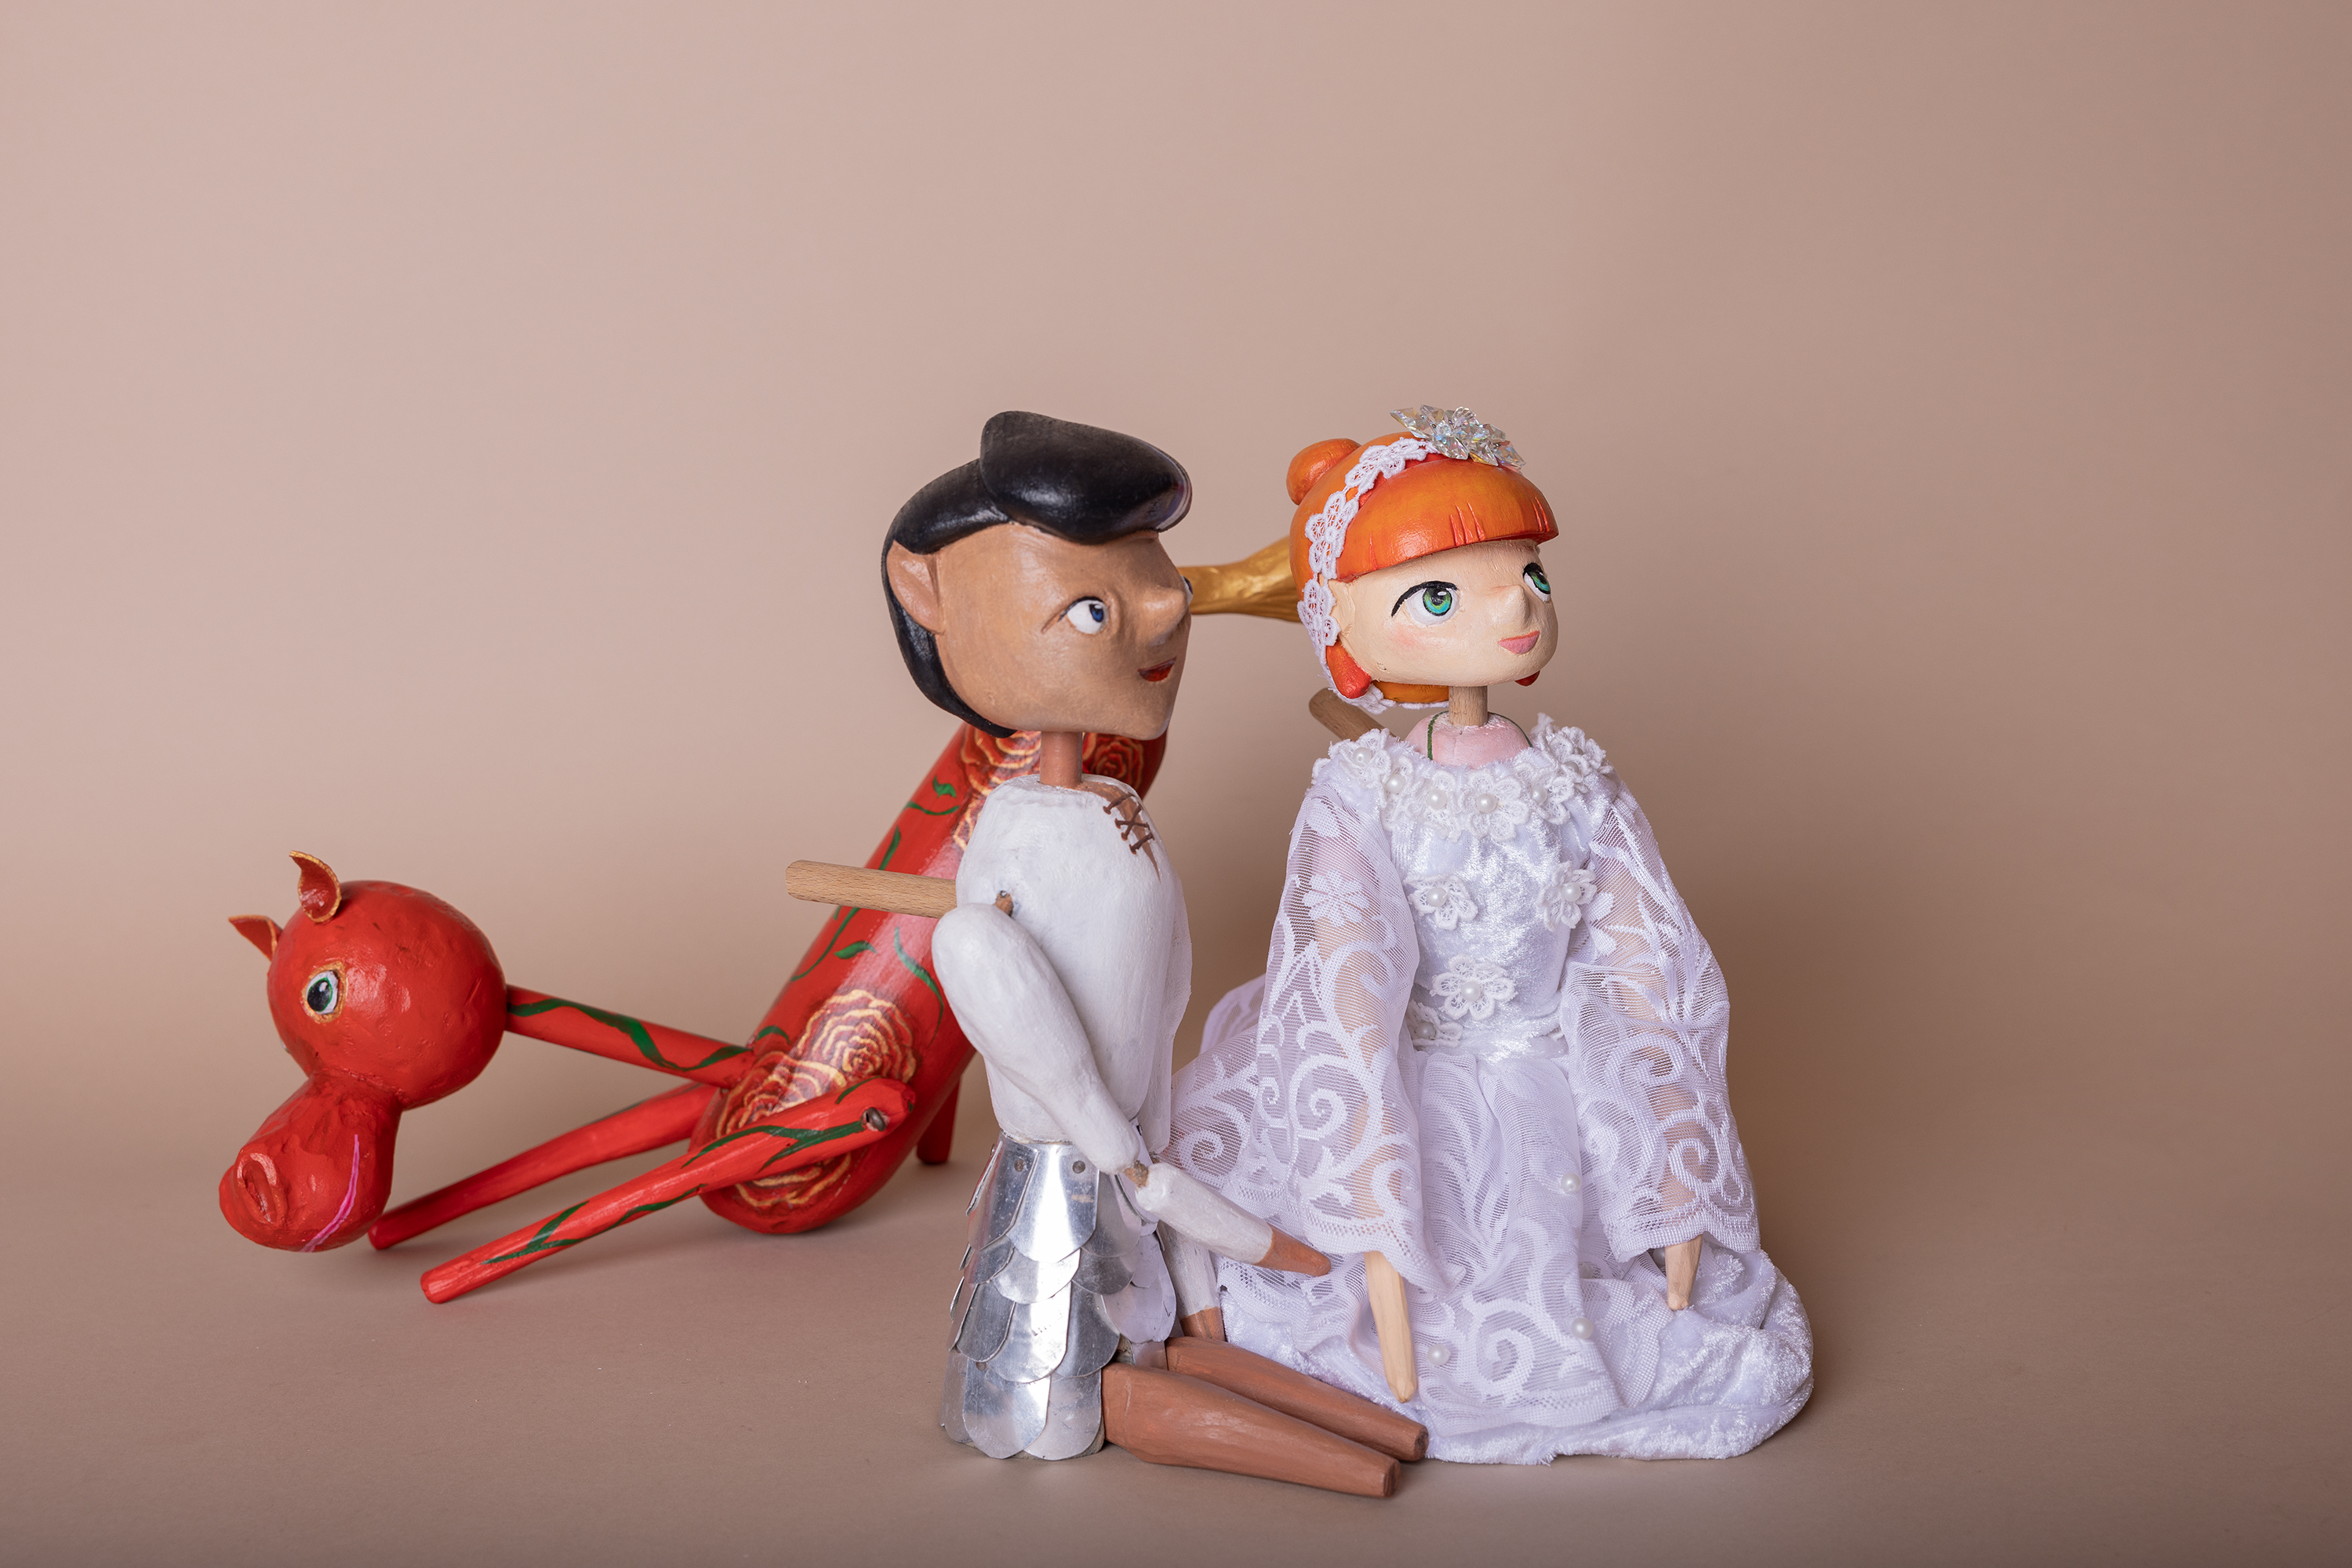

Konec prázdnin bude opět Bez nití!
Muzeum loutkářských kultur v Chrudimi pořádá od 30. srpna do 1. září 2022 již 6. ročník multižánrového kulturního festivalu Bez nití | Odvázané léto na terasách. Vedle loutkových divadelních představení, koncertů alternativních hudebních skupin nebo workshopů láká letos návštěvníky i na Česko-ukrajinské odpoledne.
Zatímco začátek prázdnin byl v Muzeu loutkářských kultur v Chrudimi ve znamení oslav 50. výročí jeho založení, jejich konec návštěvníkům zpříjemní již 6. ročník festivalu Bez nití | Odvázané léto na terasách. V komorním prostředí teras historického Mydlářovského domu vystoupí během tří večerů zajímavé loutkářské a hudební soubory i další umělci.
V úterý 30. srpna se zde od 20 hodin uskuteční koncert legendární skupiny Zuby nehty, jejíž členky jsou na naší hudební scéně aktivní již téměř 40 let. Pod názvy Plyn a později Dybbuk patřily ke špičce alternativní hudební scény tzv. „nové vlny“ v 80. letech dvacátého století a i po sametové revoluci byly a stále jsou u mnoha zajímavých (nejen) hudebních počinů. A příznivce loutkového divadla možná překvapí fakt, že jedna z duší skupiny, Marie Míková, je původním povoláním rovněž loutkářka, která tento obor vystudovala i na katedře loutkového divadla pražské DAMU. Loutkám se koneckonců věnuje dodnes, je např. zakladatelkou projektu Loutky v nemocnici. Vstupné na tento den je 100 Kč.
Druhý den festivalu se ponese v duchu spolupráce českých a ukrajinských umělců. Česko-ukrajinské odpoledne začíná dobrodružnou pohádkou Za dveřmi s papírovými loutkami v podání divadla FRAS tvořeného studenty loutkářské katedry DAMU. První představení v 17 hodin bude v českém jazyce, od 19 hodin pak bude stejné představení odehráno i v ukrajinštině. V 17:45 pak zahrají herci divadla DRAK představení Červená karkulka. Jedná se sice o známou pohádku, ale nenechte se zmást! Ukrajinští a čeští herci zde mluví svými rodnými jazyky a proto, aby pohádka dobře skončila, nezbude jim, než se spolu nějak domluvit. Celé představení nám ukáže, jak je to vlastně jednoduché se dorozumět, pokud máme dobrou vůli i úmysly. Je také krásné sledovat, jak s mixováním obou jazyků nemají vůbec problém dětští diváci. Divadelní představení doplní v MLK také workshopy a další aktivity. Vstup na celé odpoledne je zdarma.
Poslední den festivalu a zároveň první školní den přivítáme v 19 hodin opět dětmi i dospělými oblíbené loutkové divadlo Toy Machine. Tentokrát k nám Tomášové Běhal a Podrazil přivezou hru Popelka. Hra o tom, co je v životě důležité, udělá určitě radost hlavně mladším divákům. Od 20 hodin pak bude následovat speciální koncert, který bude zároveň divadlem, v podání Fekete Seretlek, skupiny, která se nechává inspirovat tradičními lidovými písněmi z celého světa a přetváří je v nové originální tvary a kompozice. Šest hudebníků a zároveň herců dokáže rozproudit atmosféru a roztancovat i ty nejzarytější introverty. Vstupné na tento den je opět 100 Kč.
Vstupenky na festival Bez nití | Odvázané léto na terasách je možné rezervovat na telefonním čísle 469 620 310 a zakoupit v předprodeji v recepci muzea. Těšíme se, že svoji návštěvou podpoříte Muzeum loutkářských kultur i alternativní kulturu v chrudimském regionu.

autor: Břetislav Oliva

Kontaktní údaje:
Břetislav Oliva, email: bretislav.oliva@puppets.cz, tel.: 778 712 531

